應用軟體設計實習

Kotlin HW6

班級：電子三甲

姓名：丁政傑

學號：111360118

1. 讀書會

組員：鄭佑安、呂亦杰、丁政傑

討論時間：12/20 15:00

地點：共同科館 312



1. Github
2. Github程式連結：
3. Github截圖
4. 心得

在這次的課程中我認識到了SDK這種方便的開發套件，這也讓我很好奇除了google maps以外還有哪些程式也有開放SDK給一般的開發者使用，查完之後發現google其實開放了不少自家程式的SDK給一般開發者使用，但這還產生了一個問題，小型工作室如果開發了有使用到SDK的應用程式的話能夠上架到google play之類的平台發布嗎？目前有看到google他們由訂定自家SDK的使用規範，除了google以外有的會開放免費使用；有的可能會需要付費購買。

在 Kotlin 中：

* val 是不可變的 (immutable)，相當於 Java 的 final。
* var 是可變的 (mutable)，相當於 Java 的一般變數宣告。

在 Java 中，必須明確指定是否使用 final。

Kotlin：

val marker = MarkerOptions()

Java：

final MarkerOptions marker = new MarkerOptions();

Kotlin 自動推斷變數型別，Java 必須顯式指定型別。

Kotlin：

val polylineOpt = PolylineOptions()

Java：

PolylineOptions polylineOpt = new PolylineOptions();

Kotlin 使用 companion object 宣告靜態成員，Java 使用 static。

Kotlin：

companion object {

const val REQUEST_CODE = 0

}

Java：

companion object {

const val REQUEST_CODE = 0

}

1. 向ChatGPT尋問問題
2. google map 在kotlin還有哪些功能可以控制

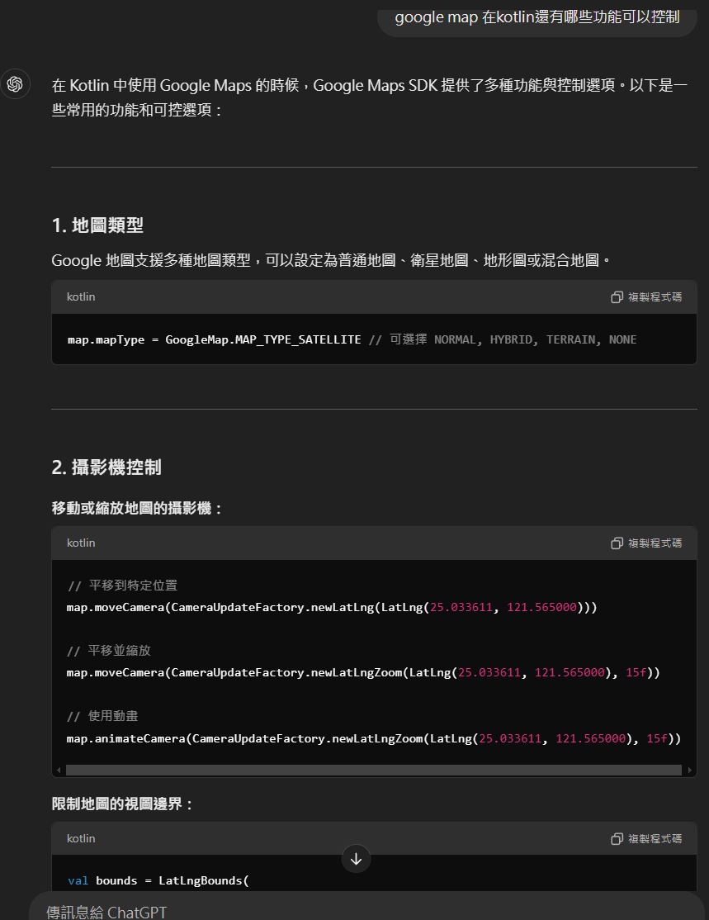

1. google還有開放哪些SDK

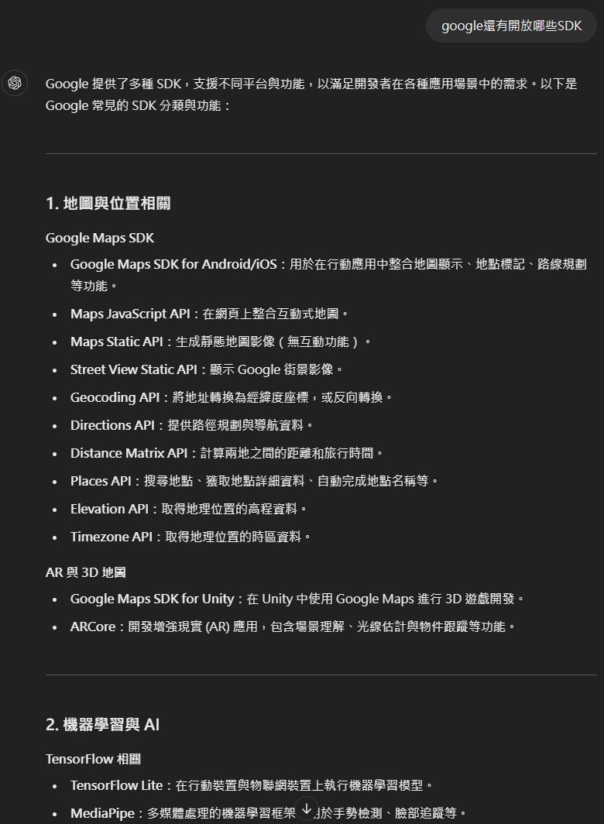

1. google使用SDK的規定

